МБДОУ Кашарский д/с №2 «Сказка»

Конспект развлечения «Транспорт»

Воспитатель: Гаврилова Е. Н.

19 июля 2023 г

Виды детской деятельности: познавательно-исследовательская, продуктивная, игровая, коммуникативная, двигательная.

**Цель:** создание условий для обобщения и закрепления знаний детей по теме транспорт.

**Задачи:** развивать внимание, мышление, двигательную активность; познакомить детей с возникновением различных видов транспорта; закрепить знания о профессии водителя; упражнять в умении классифицировать транспорт по видам; активизировать словарь детей словами-названиями транспортных средств, профессий людей, управляющих этими транспортными средствами.

**Планируемые результаты:** различает виды транспорта, понимает необходимость соблюдения правил дорожного движения, уважает труд людей, связанных с транспортом; способен планировать свои действия, направленные на достижение конкретной цели.

**Оборудование:** картинки с изображением транспорта или мультимедийная презентация; аудиозапись звуков, издаваемых транспортом.

**Предварительная работа:** наблюдение за транспортом; рассматривание предметных и сюжетных картинок по теме «Транспорт», картинок с изображением транспортных средств; беседа, дидактическая игра или занятие о правилах дорожного движения.

**Ход деятельности**

*I. Организационный момент.*

- Дети, я прочту вам отрывок из сказки «Тараканище» Корнея Ивановича Чуковского, а вы внимательно послушайте:

Ехали медведи на велосипеде,

А за ними кот задом наперёд.

А за ним комарики на воздушном шарике,

А за ними раки на хромой собаке.

Волки на кобыле, львы в автомобиле.

Зайчики в трамвайчике, жаба на метле.

Едут и смеются, пряники жуют.

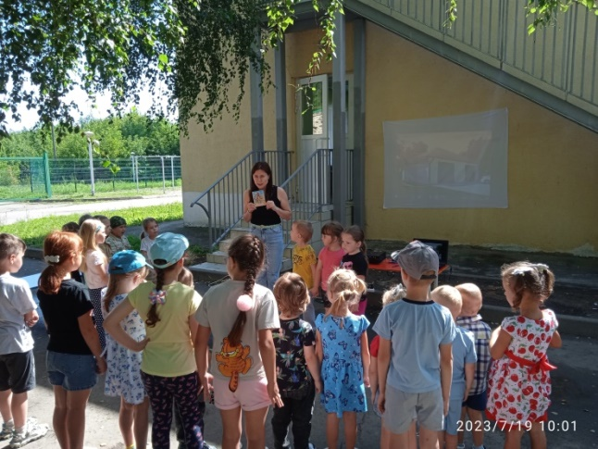

- Так на чём же ехал каждый герой сказки? (Медведи - на велосипеде, зайчики - в трамвайчике, жаба - на метле, комарики – на воздушном шарике.)

- Скажите, а вы на чём добрались в детский сад? (Пешком, на такси, на личном папином или мамином автомобиле)

- Как можно назвать всё то, на чём вы приехали, одним слом? (Транспорт)

*II. Рассматривание картинок*

Демонстрация наглядного материала с различными видами транспорта.

- Посмотрите на картинки и назовите, что вы видите. (На картинках мы видим транспорт: самолет, поезд, пароход, ракету, автобус и т. п.)

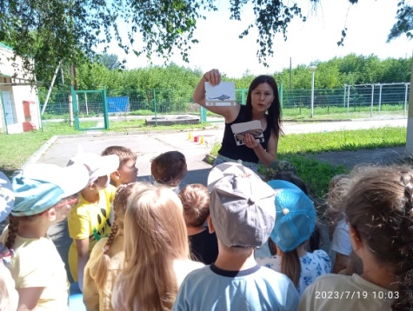

- Для чего нужен транспорт? (Транспорт нужен, чтобы перевозить грузы и людей)

- Автобус, автомобиль, велосипед, трамвай - это наземный транспорт. Почему он так называется? (Потому что этот транспорт движется по земле.)

-Самолет, вертолет, воздушный шар - это воздушный транспорт. Почему он называется воздушным? (Потому, что движется по воздуху высоко в небе.)

- Корабль, катер, лодка - это водный транспорт. Почему он называется водным? (Потому, что передвигается по воде.)

- Давайте вспомним, в какой последовательности появлялись виды транспорта.

Сначала человек передвигался самостоятельно, и все грузы носил на себе. Как вы думаете, легко ли было носить на себе тяжести? Это было очень тяжело. Но тут на помощь человеку пришли? Да, домашние животные. Лошади, ослики, а в жарких странах и слоны. Человек получил возможность путешествовать и перевозить небольшие грузы.

Потом человек изобрел лодку и парус, стал строить корабли из дерева и использовать силу ветра, надувающего паруса. Человек получил возможность плавать по рекам, морям, а затем и океанам. Это открыло перед людьми далекие и загадочные земли. Очень много лет домашние животные и ветер верно служили человеку. Но потребности людей всё время росли, и уже никакие лошади не могли поднять те тяжести, которые нужно было перенести людям на дальние расстояния. И тут человек понял, что нужно самому изобретать транспортные средства. Так появились и другие виды транспорта, первым из которых был воздушный шар. Воздушный шар мог поднять человека или полезный груз и перенести на большое расстояние. Увы, управлять воздушным шаром было почти невозможно - он летел только туда, куда его нес ветер. Поэтому людям пришлось изобретать дальше. Через некоторое время человек изобрёл двигатель - сердце любой машины. Первые двигатели работали на угле и дровах, очень коптили и дымили, но они помогли изобретателям построить первый поезд - паровоз. Паровоз мог перевезти очень большие тяжести и людей на далекие расстояния и оказался очень полезен. Но выяснилось, что рельсы, по которым передвигались поезда, можно проложить не везде. Как же быть? И тут изобретатели поставили паровоз на колёса и убрали рельсы - получился первый автомобиль. С той поры виды транспорта постоянно совершенствовались. После появления бензинового двигателя машины стали быстрее и мощнее. Этот двигатель оказался очень полезен не только для машин - поставив такой мощный двигатель на планер, человек построил первый самолет. А уже потом появились ракеты, подводные лодки, метро и еще много других видов транспорта

*III. Познавательная деятельность*

**1. Беседа о профессиях.**

- Машины придумали и делают люди для облегчения своего труда. Чтобы работать на транспорте, нужно много знать. Скажите, а транспорт сам по себе едет или им управляют? (Транспортом управляют люди разных профессий.)

- Перечислите профессии, связанные с транспортом. (Водитель - водит машину, кондуктор - распространяет билеты за проезд, автомеханик — ремонтирует машины, летчик —летает на самолете и т. д.)

**2. Игра «Кто каким транспортом управляет»**

Задание: соедините транспорт и профессию.

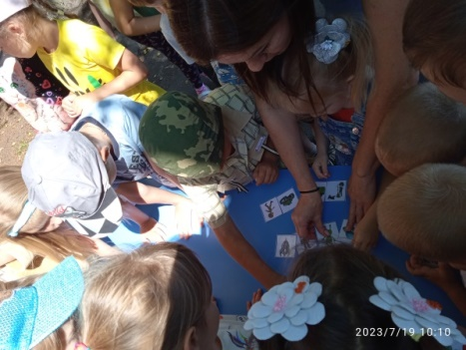

**3. Рассматривание картинок.**

- А где транспорт останавливается на отдых? Давайте узнаем.

- Какой транспорт отдыхает в гараже? (Наземный.) Также наземный транспорт отдыхает в депо.

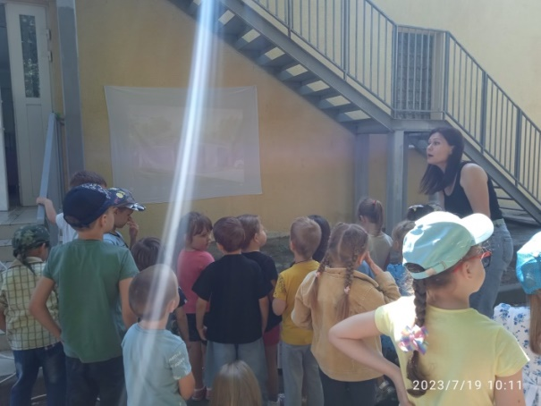

- Какой транспорт отдыхает в аэропорту? (Воздушный.)

- Какой транспорт отдыхает в порту? (Водный.)

- Представьте себе, что на некоторое время из города исчез весь транспорт. Что случится? (Не завезут продукты в магазин. Не приедет «скорая помощь». Люди пойдут пешком и опоздают на работу. Не вывезут мусор, и город будет грязным. Папа не сможет прилететь из командировки.)

**Физкультминутка "Шофер" (берем в руки воображаемые рули)**

Едем, едем на машине (движение рулем)

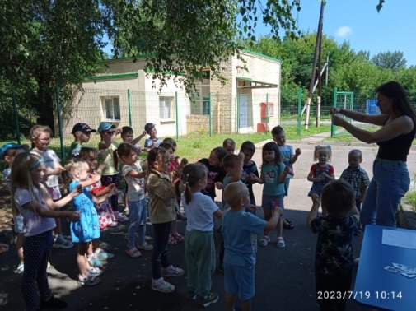

Нажимаем на педаль (ногу согнуть в колене, вытянуть)

Газ включаем, выключаем (рычаг повернуть к себе, от себя)

Смотрим пристально мы вдаль (ладонь ко лбу)

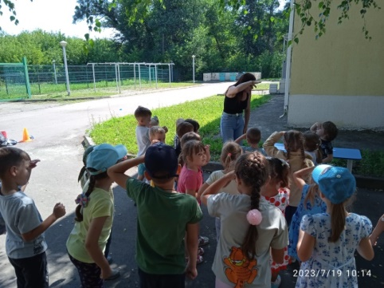

Дворники счищают капли

Вправо, влево – чистота! («дворники»)

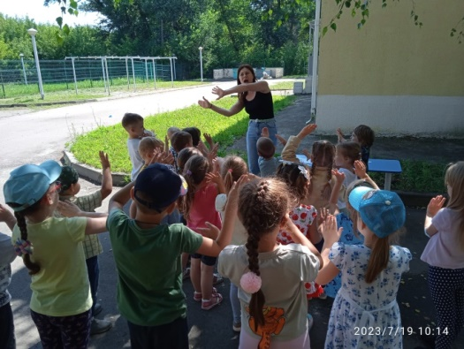

Волосы ерошит ветер (пальцами взъерошить волосы)

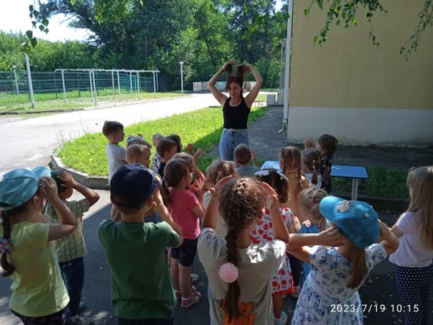

Мы шоферы хоть куда! (большой палец правой руки вверх)

- Ой, ребята, посмотрите, кто к нам в гости пришёл? (Светофор)

- Как вы догадались? (Он одет в 3 цвета: красный, жёлтый, зелёный)

**Светофор:** Здравствуйте, ребята. Я пришёл к вам в гости. Смотрю вас много собралось сегодня.

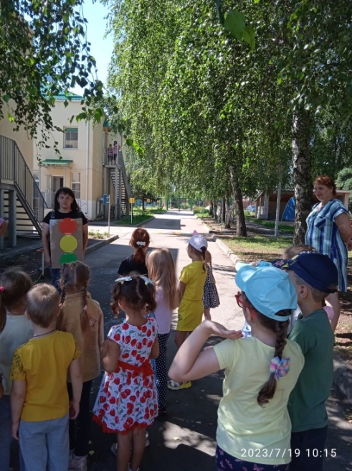

**Светофор**: Вы любите играть? (Да)

**Светофор:** Тогда я с вами поиграю.

IV. Развивающие игры и задания.

**3. Дидактические игры.**

**«Каждому транспорту найдем своё место»**

- На картинке изображены небо, море, дорога. Вам нужно расположить транспорт так, чтобы водный находился в воде, воздушный - в воздухе, наземный - на земле.

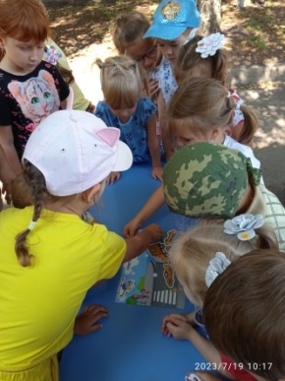 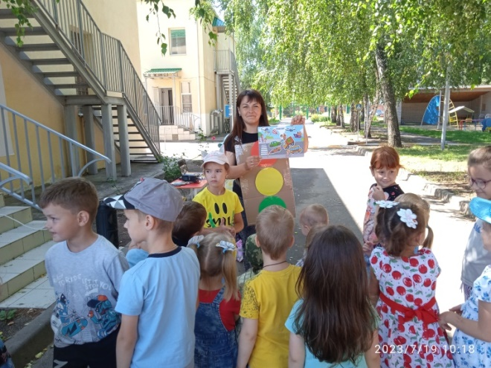

**Подвижная игра «Грузовые автомбили»**

Мешочек с песком наголове, в руках руль. Необходимо мешочек донести на голове до указанного места назначения, не упустив его при этом и вернуться обратно, передав руль следующему участнику игры.

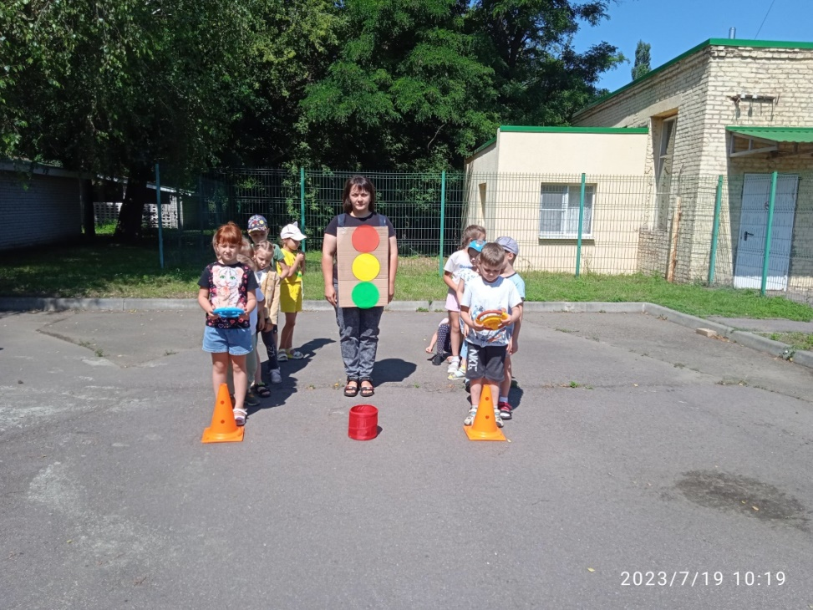

**«Угадай на слух вид транспорта»**

Воспитатель по очереди включает детям запись характерных шумов и сигналов, производимых различными видами транспорта, — скрип тормозов, гудок поезда, гудок парохода, гул самолёта, стук колес вагона, звук работающего автомобильного мотора. После прослушивания фрагмента записи дети должны определить, какому виду транспорта соответствует характерный шум.

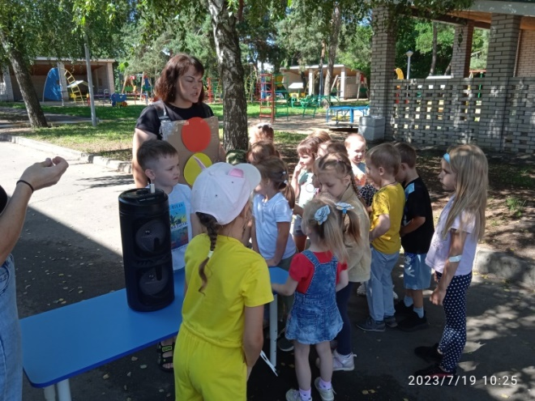

**Мы сейчас с вами поиграем в игру "Скажи наоборот".**

Послушайте внимательно фразу и закончите её, сказав наоборот.

Грузовик большой, а велосипед...

Автобус высокий, а автомобиль...

Поезд длинный, а автобус...

Велосипед медленный, а мотоцикл...

Какие вы молодцы!

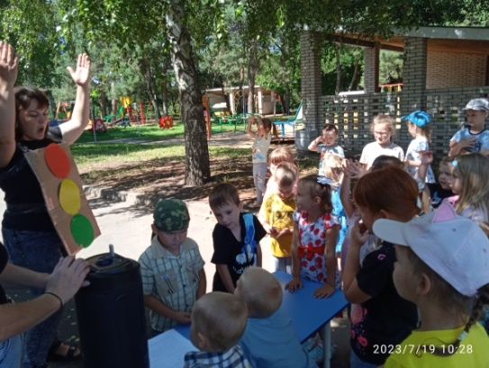

**Подвижная игра "Летим, плывём, едем"**

Покажите, как плывет водный транспорт? (движения руками от себя в стороны, "плывут")

Как летит воздушный транспорт? ("летят", махи руками)

Как движется наземный транспорт? ("едут", крутят воображаемый руль)

Ребята, сейчас мы будем двигаться по кругу под музыку. Когда музыка остановится, я покажу вам картинку с любым видом транспорта. Вы должны определить, какой вид транспорта изображен на картинке - воздушный, водный или наземный и выполнить соответствующее движение.

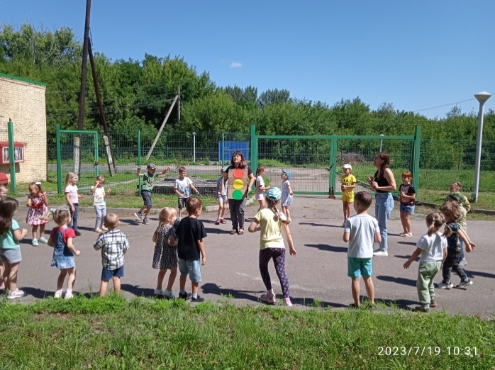 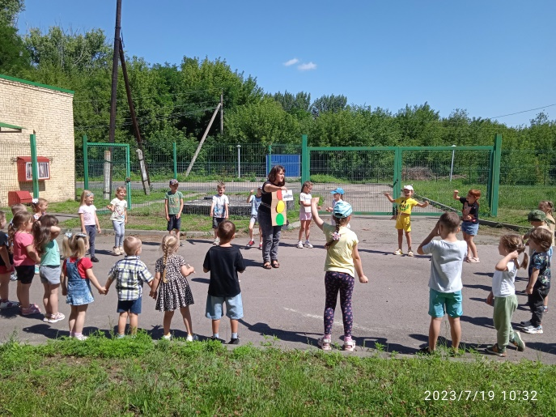

**Светофор:** Какие вы внимательные, ребята! Молодцы! Мне пора идти дальше, к другим ребятам. До свидания! До новых встреч.

**Игра "Починим транспорт"**

Представьте, что все машины, самолёты и корабли остановились. Они не знают, почему так произошло и что теперь делать. А вы как думаете, ребята, в чем причина? Без чего не полетит вертолет? (без пропеллера) Без чего не поедет автомобиль? (без колес) Без чего не поплывет корабль? (без паруса)

**Итог развлечения**

За день транспорт устал и спокойно отдыхает там, где каждому положено. Где спят машины? (В гараже.) А вертолеты, самолеты - в аэропорту. Где ждут дальней поездки поезда? (В депо.) Нам тоже пора прощаться. И я надеюсь, что кто-то из вас станет хорошим шофером, или капитаном, или лётчиком.

